ErpCore快速开发框架使用说明

一、安装数据库sqlserver 2000 或者2005， 如果使用更高的版本，后面只能手动恢复数据库。
二、安装vs2008 并打开解决方案ErpCore\ErpCore.sln 。
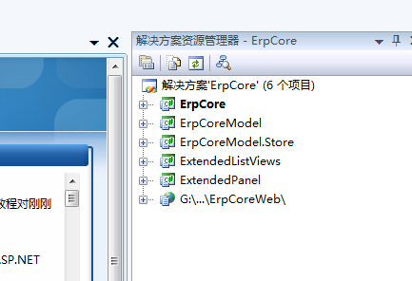

生成并运行工程 ErpCore ,第一次启动配置数据库连接，
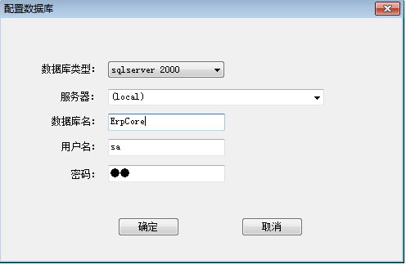
数据库支持sqlserver2000/2005、sqlite，如果是更高的版本， 可以手动恢复数据库文件(使用sqlserver的恢复数据库)：
ErpCore\ErpCore\bin\database\sql2000\ErpCore.bak
ErpCore\ErpCore\bin\database\sql2005\ErpCore.bak

点击确定后进入桌面，说明数据库连接成功。
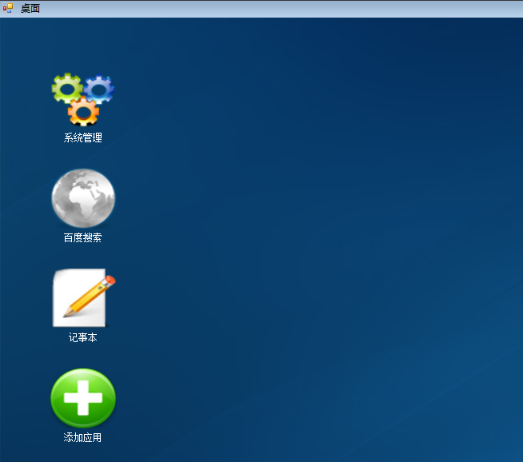

配置web工程的数据库连接， 打开ErpCoreWeb工程的 web.config ，找到下面一行
<add key="dbConnectionString" value="Provider=SQLOLEDB.1;Password=sa;Persist Security Info=True;User ID=sa;Initial Catalog=ErpCore;Data Source=(local)"/>

根据实际的数据库连接密码修改Password=sa 即可。

在vs里设置ErpCoreWeb工程为启动项目，并设置default.aspx为起始页，运行工程进入web桌面，说明web数据库连接成功。
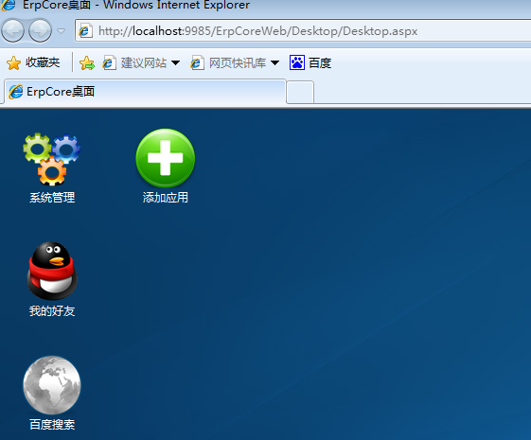

三、开发样例：《服装电子商务系统》
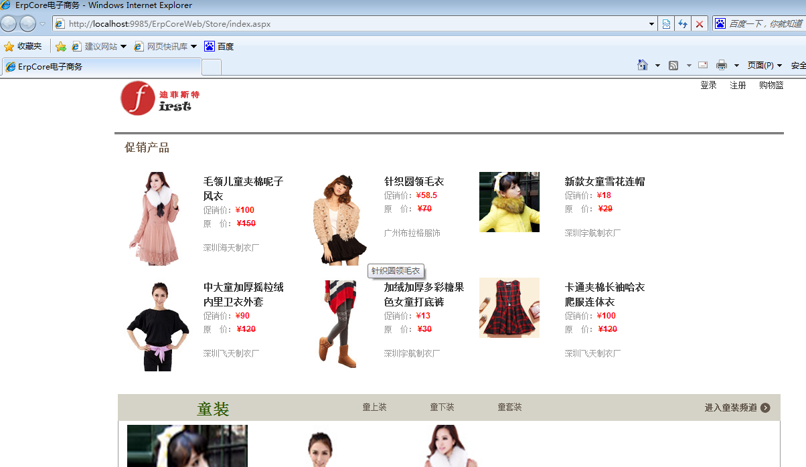

使用数据库设计工具如powerdesigner设计数据库
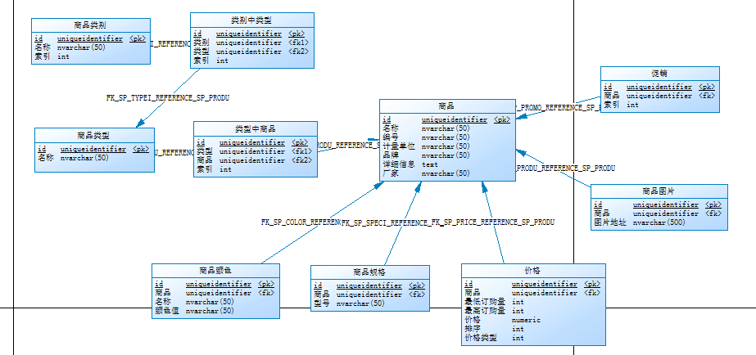

在vs里运行ErpCore工程，进入桌面，点击“系统管理”
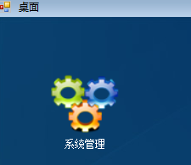
进入数据库——表
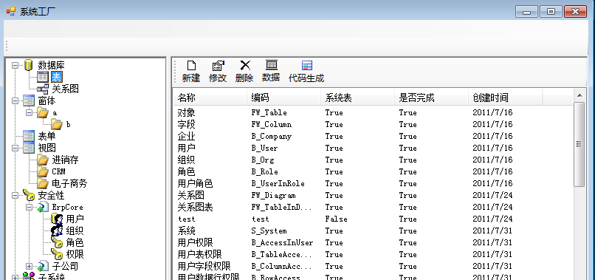

根据数据库设计创建电子商务所有的表，点击“新建”

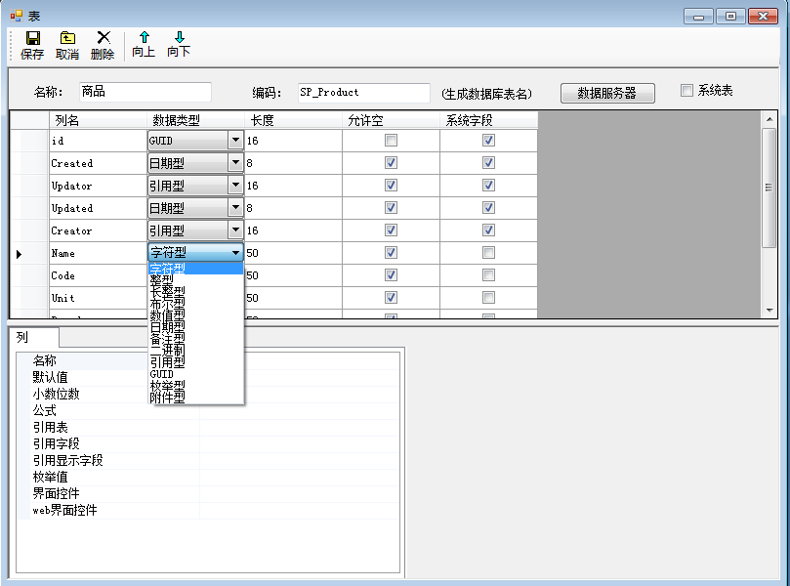

“名称”为表的中文描述，
“编码”用来创建数据库中的物理表名，
“数据库服务器”为一个表数据采用多服务器分布存储时使用，一般但数据库服务器不使用该设置。
“系统表”一般是框架使用的表为系统表，禁止删除。涉及到业务的表为非系统表，电子商务系统为业务相关，因此创建的默认都是非系统表。
“id”字段为guid类型的主键，“Created”创建时间，“Creator”创建用户，“Updated”修改时间，“Updator”修改用户。5个字段为系统默认保留字段。
创建的字段类型有12种类型，其中，
“二进制”数据库保存二进制数据，
“引用型”即引用其它表中的主键，从而形成表间关联，使用guid类型存储
“枚举型”在多项中选择一项的字符串类型，
“附件型”存储上传文件的路径，上传的文件存储在特定的目录下。

字段属性有：
“默认值”字段的默认值
“小数位数”在字段类型为数值型时使用
“公式”字段的计算公式，符合sql语法函数
“引用表”字段为引用型时关联的表
“引用字段”引用表中的关联字段，一般为主键“id”
“引用显示字段”在界面上显示关联数据时显示的关联表字段值
“枚举值”字段为枚举类型时，可枚举的选择项
“界面控件”在winform自动生成界面时关联的类名称，本电子商务系统不使用
“web界面控件”在web自动生成界面时关联的网页名称，本电子商务系统不使用

模型代码生成器：
所有的表根据需要都创建完成之后，选择创建的表，然后点击“代码生成”
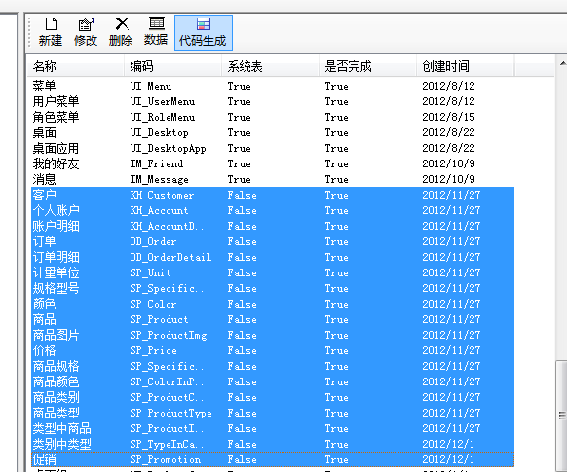
弹出代码生成器
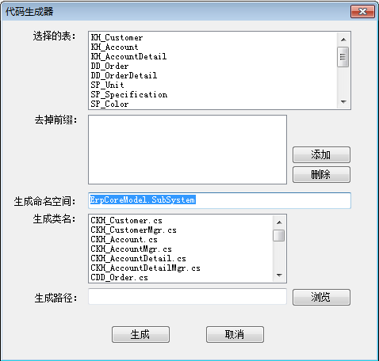

“去掉前缀：”通过数据库表名生成相应的模型类，一般不需要表名的前缀，本电子商务系统需要去掉前缀有“KH_”“DD_”“SP_”
“生成命名空间：”类所属的命名空间，本电商系统使用 “ErpCoreModel.Store”
“浏览”设置代码生成的路径，
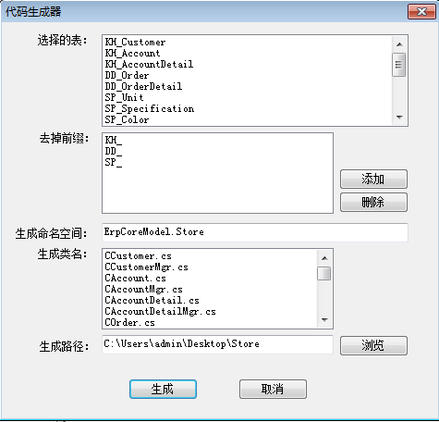

点击“生成”得到模型类代码文件
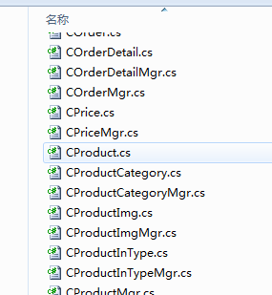

创建类库工程“ErpCoreModel.Store”，把上面生成的代码类文件添加到工程中，
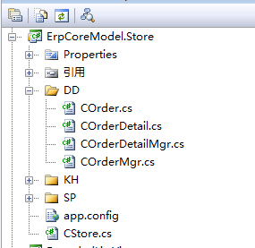

根据表间管理需要手动添加类之间的关联关系，如订单（COrder）包含订单明细（COrderDetail），则我们在订单 COrder.cs 代码中添加如下代码，
...
public COrderDetailMgr OrderDetailMgr
{
get
{
return (COrderDetailMgr)this.GetSubObjectMgr("DD_OrderDetail", typeof(COrderDetailMgr));
}
set
{
this.SetSubObjectMgr("DD_OrderDetail", value);
}
}
即可访问订单中的明细列表，其中COrderDetailMgr 为订单明细的管理器，DD_OrderDetail 为订单明细的表名。
其他表间关联均可通过添加类似的代码完成关联访问。

手动添加顶层对象访问类 CStore.cs ，该类仅是为了方便访问顶层模型对象，代码如下，
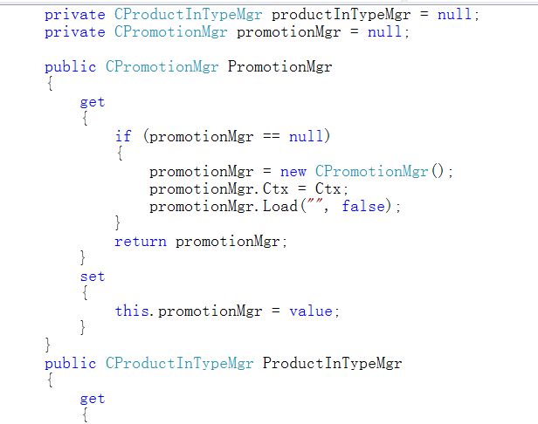

即通过属性的方式访问各顶层对象管理器， 如 CPromotionMgr为促销对象管理器，
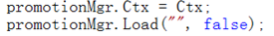
其中Ctx为上下文对象, 所有的对象都需要传递。Load方法为从数据库装载对象，第一个参数为查询条件， ""空时即查询所有记录，这里涉及到一个内存数据库概念：

内存数据库即把数据库的所有内容都装载到内存中以对象形式存在，这样可以尽可能减少对数据库的操作次数，提高系统访问速度。因此我们实例化一个CStore顶层类，保存在全局变量里，即可以通过该顶层对象访问内存中所有的对象。

内存数据库的局限性：
由于所有的数据库内容都保存到内存中，会耗费不小的内存，因此仅适用于数据量少和机器内存配置高的服务器。
为了解决这个局限性，我们在系统中可以考虑数据量小的表使用内存数据库，数据量大的表使用临时变量和 where 过滤条件减少对象装载量，如：
CPromotionMgr proMgr = new CPromotionMgr();
proMgr.Ctx =Ctx;
proMgr.Load("id='字段值'",false);
CPromotion pro= proMgr.GetFirstObj();
这样即可使用传统物理数据库操作替换内存数据库操作。

至此，我们已经把系统的模型建立完毕，下一步建立操作界面。
运行工程ErpCore, 进入桌面，点击，选择数据库-表，找到表“桌面组”
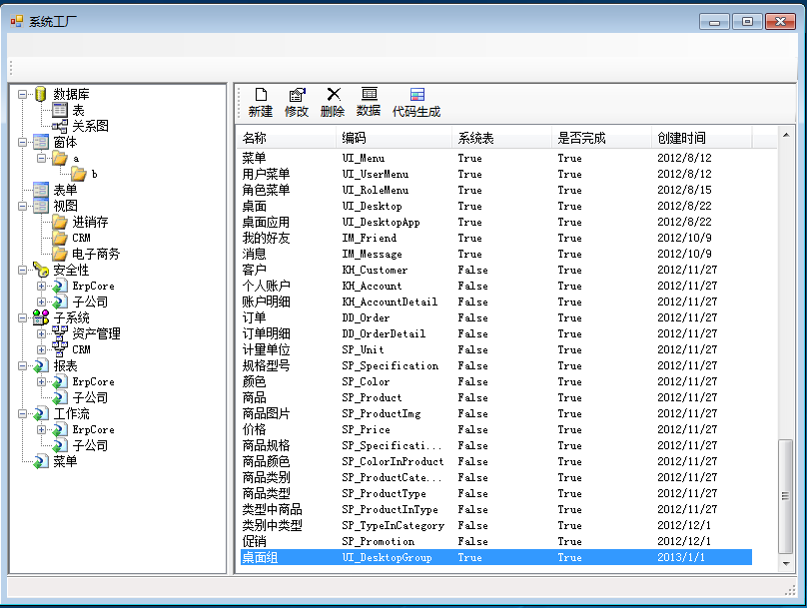
点击工具栏的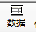，添加一个“电子商务”桌面组，
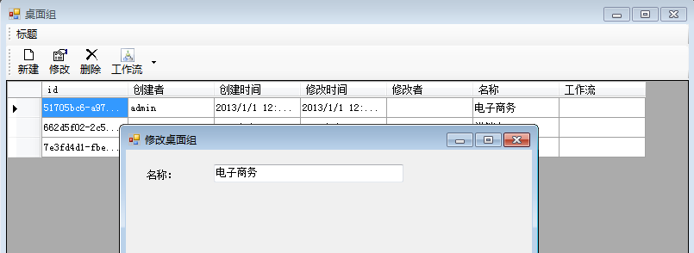
该桌面组将会在下一次登录桌面时看到

找到表视图目录，
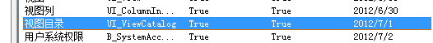
点击工具栏的，添加一个“电子商务” 视图目录，
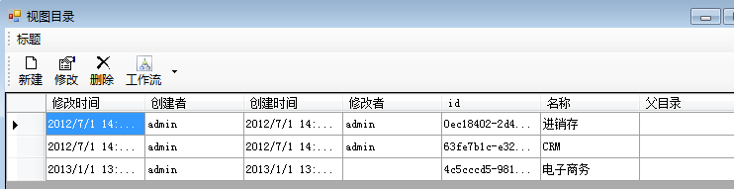

切换到“视图”
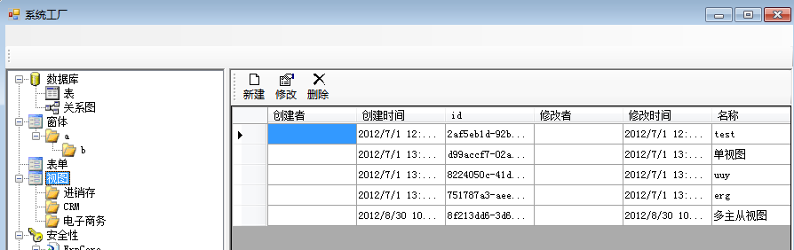
点“新建”，新建一个单表视图，
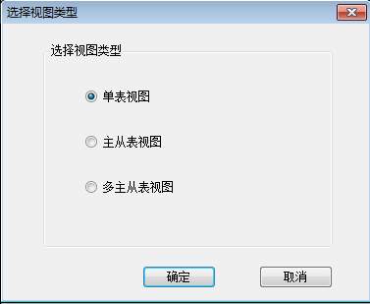
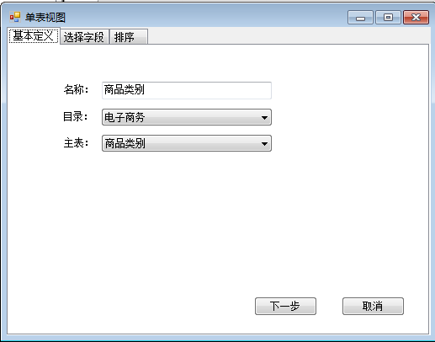
下一步，选择可见字段
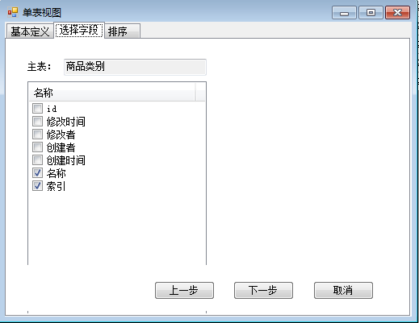
下一步，排序字段
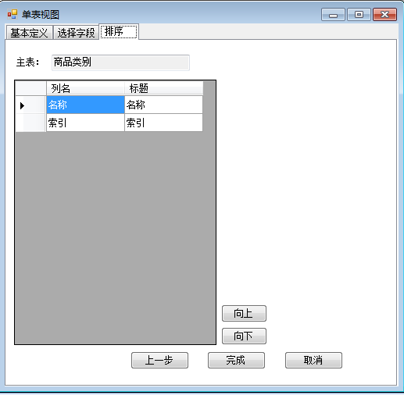
点击完成。下一步新建一个“商品管理”的多主从视图
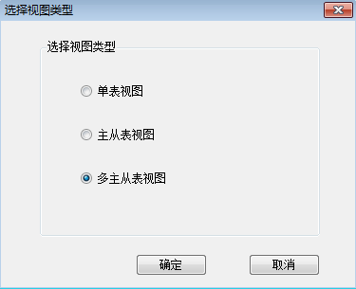
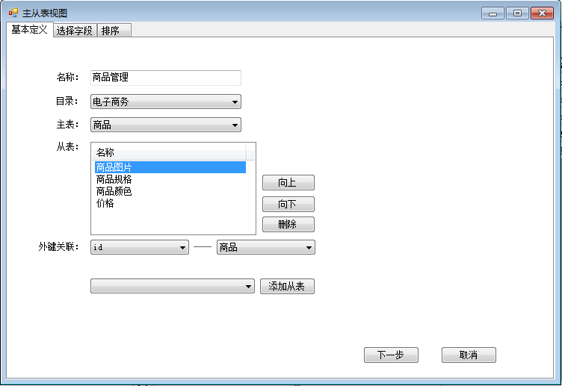
主表选择“商品”表，从表选择：商品图片、商品规格、商品颜色、价格等表，并设置外键关联字段对应。
下一步设置主表与各从表的显示字段
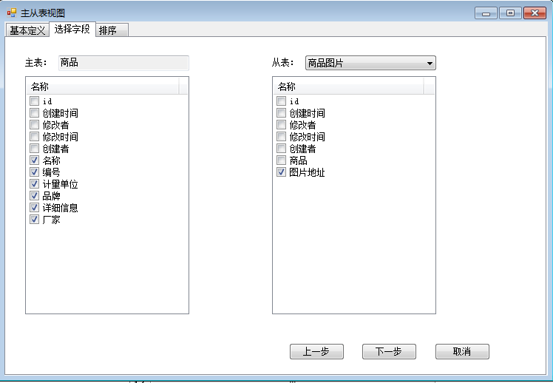
下一步设置字段排序
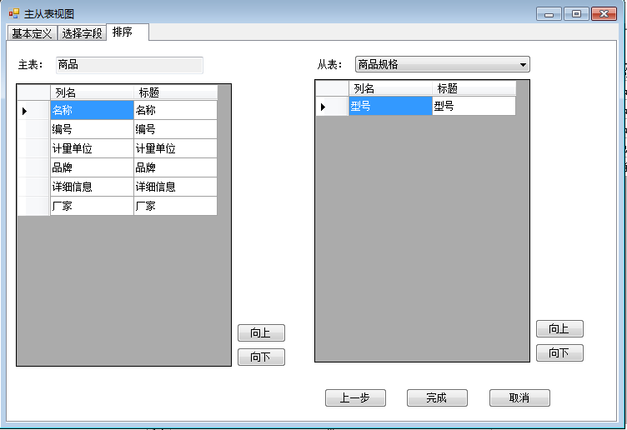
点击完成。
类似的步骤我们新建了视图：商品管理、商品类别、商品类型、颜色管理、促销商品等视图。

下一步我们要创建菜单
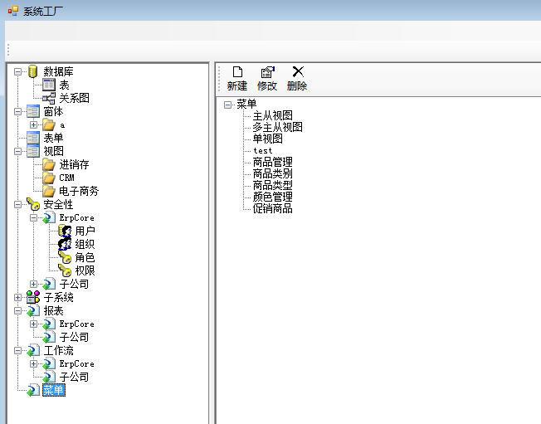
新建视图类型菜单
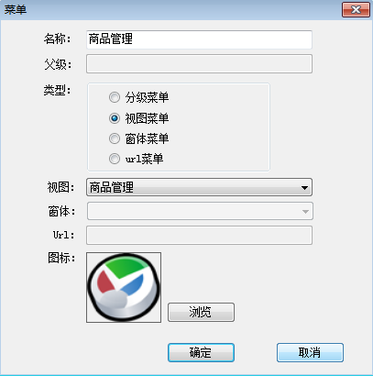
视图选择“商品管理”，设置图标，点击确定完成。
同样的步骤我们为每个视图创建对应的菜单：商品管理、商品类别、商品类型、颜色管理、促销商品。

下一步我们设置菜单的用户权限
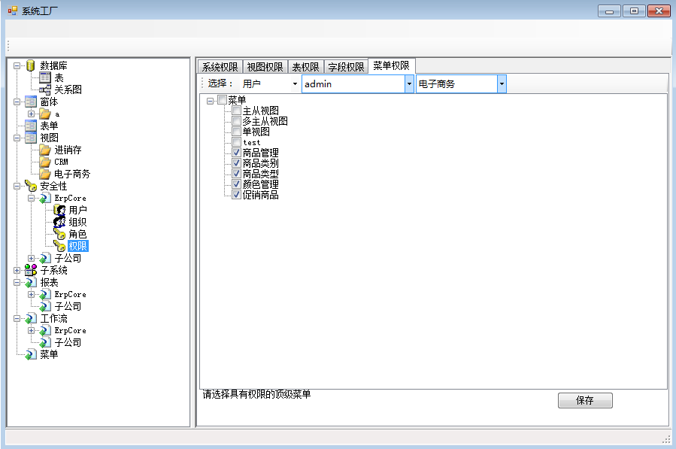
选择左边树型的“权限”，右边找到“菜单权限”，选择用户和桌面组（电子商务），
菜单树把新建的菜单都选择上，然后点击下面的“保存”按钮。

至此，我们已经完成界面定制，退出程序，重新登录桌面，我们将会在桌面的下部分找到“电子商务”桌面组，点击进入电子商务
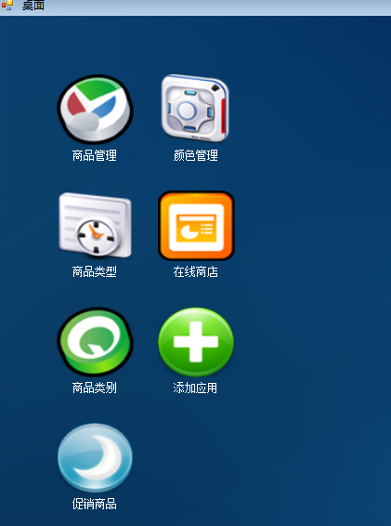

点击各个图标，体验一下系统自动生成的操作界面
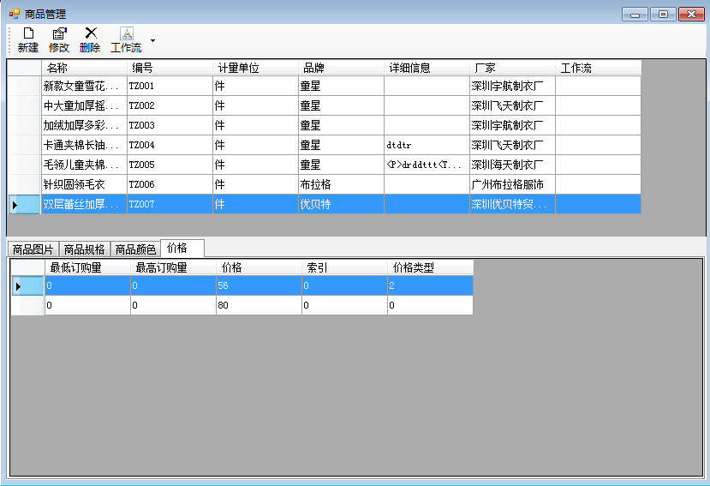
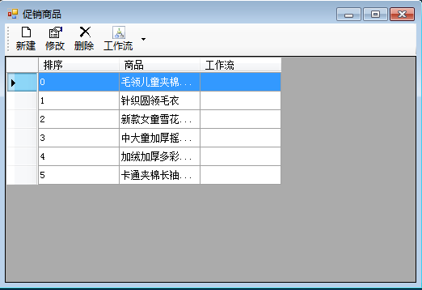
根据业务需要我们添加上相应的商品数据，本电子商务系统为服装网店。

我们运行web版的工程ErpCoreWeb，首页为Default.aspx
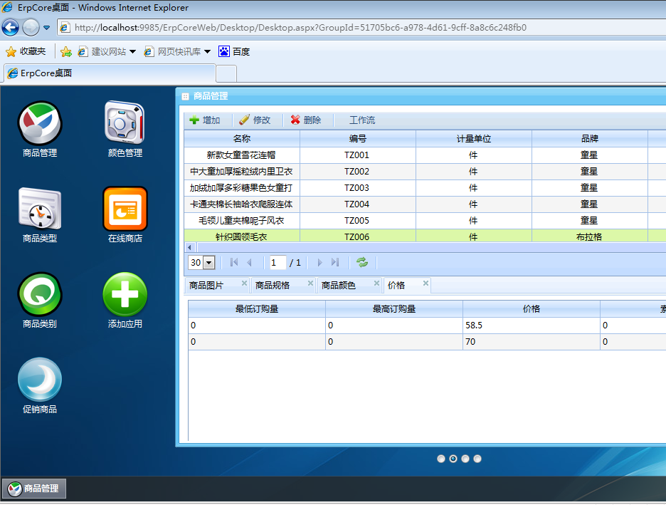

同样得到winform工程的类似界面。

至此，我们已经把电子商务的后台管理界面建立完毕，下一步我们创建网店的前台展示界面。
在web版的工程ErpCoreWeb创建目录 Store用于放置网店前台页面，使用其他网页制作工具设计网页界面如下，
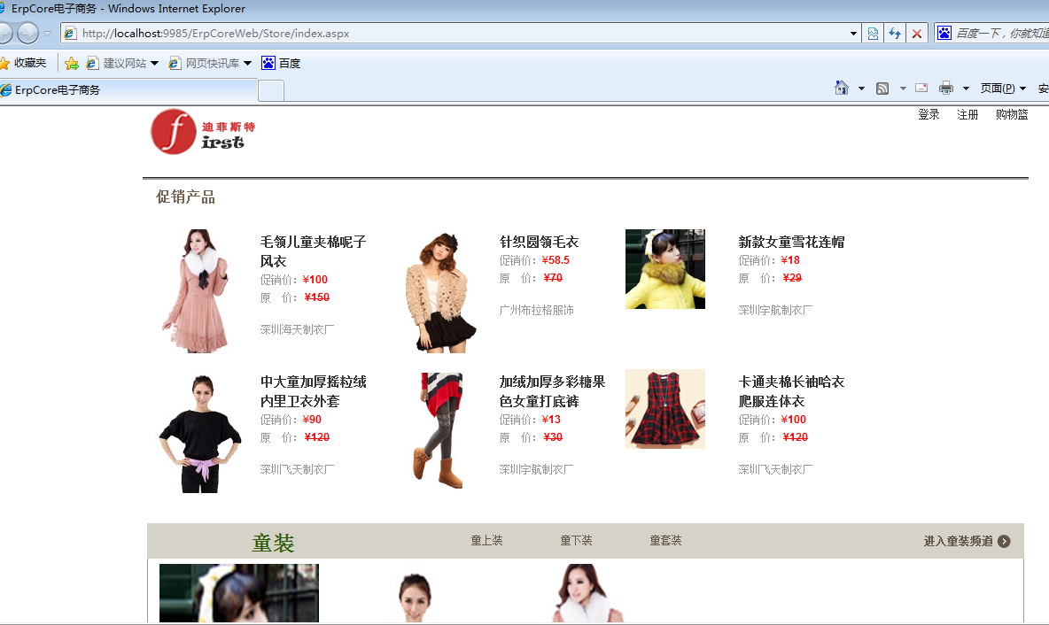
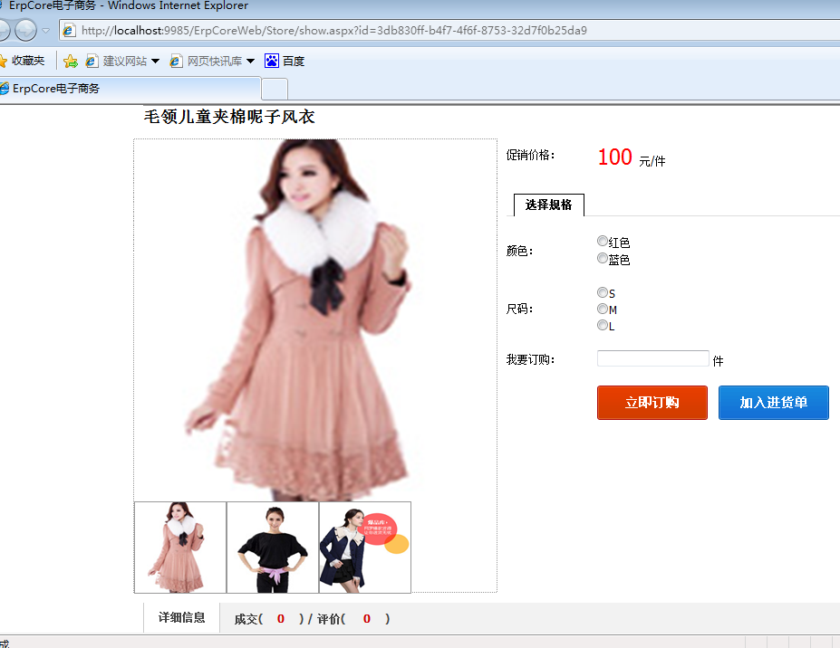
具体制作我就不多说了。下一步后台代码实现，
我们创建一个全局类Global.cs 供全局访问，其中方法
static public CContext GetCtx()
可以获取全局的上下文对象，方法
static public CStore GetStore()
可以获取电子商务的CStore.cs顶层对象，
这样我们就可以通过内存数据库访问所有对象的机制构建我们的页面，具体详见各页面代码。
页面都创建完毕后，发布网站，至此，整个“电子商务系统”创建完毕。

结束语：
通过上面创建系统的步骤，我们可以不用写任何sql语句即可创建数据库相关系统，统一采用面向对象思想，快速开发，便于维护，如果业务有变动，根据需要增加和减少表的字段，重新生成模型对象，调整一下相应的界面元素即可。

希望大家支持开源组织
http://www.8088net.com
QQ：154986287

